ช่องทางการร้องเรียน
- หากทำการใช้เมาส์คลิกเมนูช่องทางการร้องเรียน ระบบแสดงหน้ารายการช่องทางการร้องเรียน โดยภายในหน้านี้จะแสดงรายการช่องทางการร้องเรียนทั้งหมดที่ทำการเพิ่มช่องทางการร้องเรียนขึ้นมา หากต้องการแก้ไขข้อมูลช่องทางการร้องเรียน ให้ทำการคลิกรายชื่อช่องทางในรายการช่องทางการร้องเรียน ระบบแสดงหน้า “แก้ไขช่องทางการร้องเรียน” หากทำการแก้ไขข้อมูลเสร็จสิ้น ให้ทำการคลิกปุ่ม และยืนยันการแก้ไขข้อมูล หรือหากต้องการลบรายการช่องทางการร้องเรียน ให้ทำการคลิก และยืนยันการลบข้อมูล
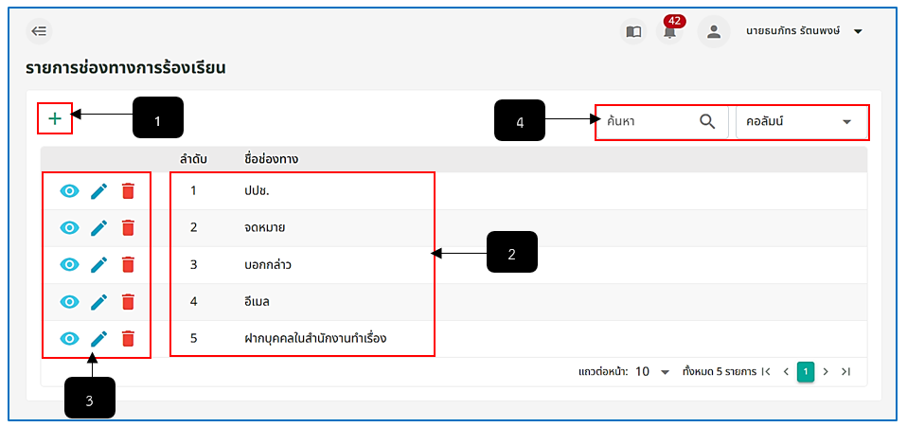
รูปภาพที่ 14 – 36 รายการช่องทางการร้องเรียน
หมายเลข 1 ปุ่มสำหรับคลิกเพื่อเพิ่มรายการช่องทางการร้องเรียน
หมายเลข 2 ช่องสำหรับแสดงรายการช่องทางการร้องเรียนที่มีทั้งหมด
หมายเลข 3 ไอคอนสำหรับคลิกเพื่อแสดงรายละเอียด, แก้ไขข้อมูล และลบรายการช่องทางการร้องเรียน
หมายเลข 4 ช่องสำหรับคลิกเพื่อกรอกข้อมูลค้นหารายการช่องทางการร้องเรียน
- การเพิ่มรายการช่องทางการร้องเรียน ให้ทำการใช้เมาส์คลิก ในตาราง “รายการช่องทางการร้องเรียน” ระบบแสดงตาราง “เพิ่มช่องทางการร้องเรียน” ให้ทำการคลิกช่อง “ชื่อช่องทาง” แล้วทำการกรอกข้อมูลช่องทางการร้องเรียน หากทำการกรอกข้อมูลเสร็จสิ้น ให้ทำการคลิก และยืนยันการบันทึกข้อมูล ช่องทางการร้องเรียนที่ทำการเพิ่มจะแสดงในหน้าตาราง “รายการช่องทางการร้องเรียน” หากต้องการยกเลิกการเพิ่มช่องทางการร้องเรียนให้ทำการคลิก ระบบทำการปิดหน้าเพิ่มช่องทางการร้องเรียนทันที
รูปภาพที่ 14 – 37 เพิ่มช่องทางการร้องเรียน
หมายเลข 1 ช่องสำหรับคลิกเพื่อกรอกข้อมูลชื่อช่องทางการร้องเรียน
หมายเลข 2 ปุ่มสำหรับคลิกบันทึกข้อมูลการเพิ่มช่องทางการร้องเรียน
หมายเลข 3 ไอคอนสำหรับคลิกเพื่อปิดหน้าต่างเพิ่มช่องทางการร้องเรียน

